社團法人臺灣省土木技師公會
高屏登山社活動通知
110年11月9日(110)省土技字第6049號
登山地點：關子嶺雞籠山健走暨社長改選歲末聚餐活動通知

活動日期：110年12月11日(六)

自 備：茶水社團供應1瓶650ml飲用水外可自行多帶，自備早午餐、登山杖、止滑鞋底之登山鞋(盡量勿著布鞋)、護膝、遮陽帽、身分證、小型摺疊椅、每位男性壯丁協助背1000ｃｃ水、泳衣褲、防曬(蚊)袖套、換洗內（外）衣褲等各一套等。
交通工具：搭遊覽車。
費 用：社員及眷屬每位1000元（含大巴、晚餐及泡湯費用等），技師會員報名每位繳交111年200元年費，報名人數最遲須於11月30日確認，以利訂餐。
集合地點：07:10高雄中正體育場(捷運2、3號出口中正路&體育場路路口)(第1站)→07:30高雄生態園區1號出口(第2站)→07:45楠梓北上第一閘口(高雄高等行政法院少年法院側)(第3站)。
行程簡介：台南關子嶺登山步道共分為5條登山健行路線，大凍山線、九龍山線、雞籠山線、福龍山線以及檳榔山線；雞籠山線位在大凍山主峰西北側，有一圓錐狀山峰孤立，狀似雞籠因而得名，海拔878公尺，是一條走起來容易的登山路線，全長3.10km；自帶午餐及1公升水供煮咖啡及泡麵熱開水之用。
07:10~07:45  (市區接駁、楠梓交流道出發時間) | 高雄高雄中正體育場(捷運2、3號出口中正路&體育場路路口07:10)→高雄生態園區1號出口(07:30)→楠梓北上第一閘口(高雄高等行政法院少年法院側07:45)→車上分飲用水及簽到→國3東山服務區休息(10分鐘-08:45出發)→台南關子嶺紫雲殿仙祖廟(大凍山登山停車場-行車時間20分),國3下白河交流道→172線→172線乙→175線→至關仔嶺紫雲殿仙祖廟09:05抵達。
09:05-10:00 (第二集合地點) | 分飲用水及簽到，往大凍山沿路至土地公廟上洗手間，集合於大凍山入口拍團體照；續行至雞籠山。
11:00-14:00 | 於雞籠山涼亭（觀雲亭）開始煮食用餐、休息及拍照，原路去原路折回。
14:30~15:30 | 下山至路口享用山愛玉上車。
16:00-17:30 | 關仔嶺統茂溫泉至17:30結束。
18:00-19:30 | 沿172線前往「溪山莊土雞庄」，歲末社團及新年度工作報告。
20:00-21:30 | 賦歸。
聯絡人電話：方定成社長0929-614-885
附 註：1.社員請繳交111年度高屏登山社年費。
2.歡迎踴躍參加高屏登山社 (入會費500元、年費200元、共計700元)。
劃撥帳號：１２２９５１９６ 戶名：台灣省土木技師公會
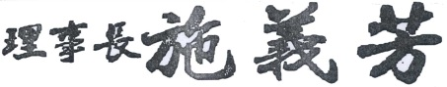

社團法人臺灣省土木技師公會高屏登山社
關子嶺雞籠山健走暨社長改選歲末聚餐活動報名表
日期：110年12月11日(六)

會編 | 姓 名 |  | 出生年月日 | 身份證字號 | 報名費+年費 | 電 話 | 葷或素
 |  |  |  |  |  |  | 葷食
(眷)
(眷)
參加人數：本人及眷屬共1人，報名費共 元，另加 元年費共 元
上車地點 |  | □高雄中正體育場 (捷運2、3號出口中正路&體育場路路口)  □高雄生態園區1號出口  □楠梓北上第一閘口(高雄高等行政法院少年法院側)
請將報名表回傳高雄辦公室，傳真：07-522-7335、電話：07-522-5385
報名人數最遲須於 11/25前確認，以利訂餐。

【旅行Map】
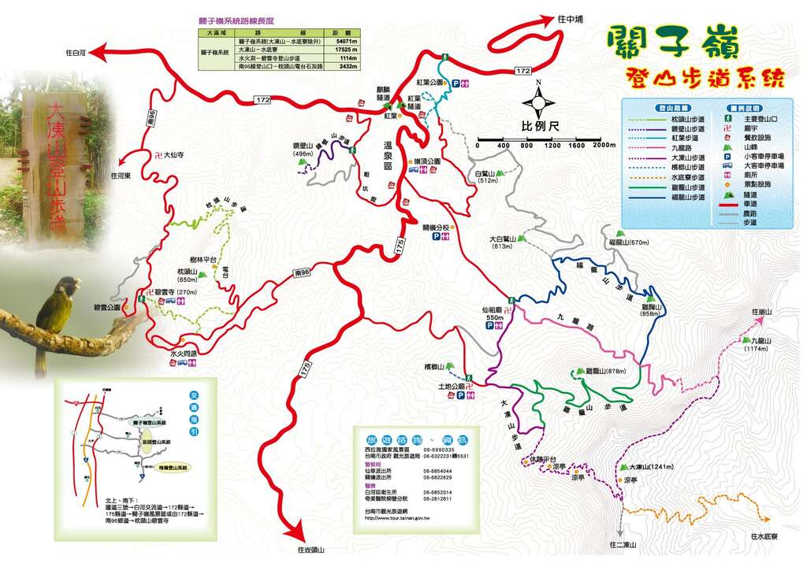從仙祖廟往上走，來到這個路口，往大凍山方向。

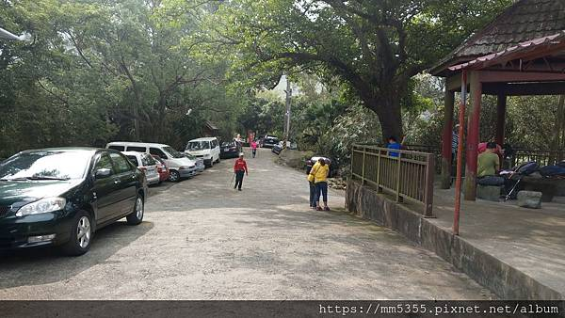
續往上行來到叉路，左右都可登大凍山，因為我們要走雞籠山，所以往左走陡坡。
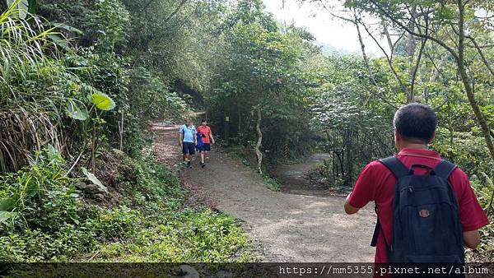
沿著柏油路往上走，來到大凍山與雞籠山的叉路，左上雞籠山，直行大凍山。
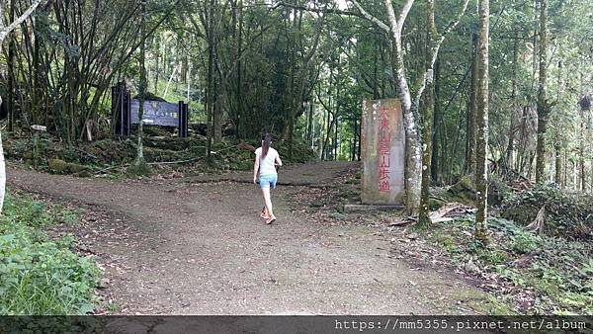
叉路，往右行是雞籠山。
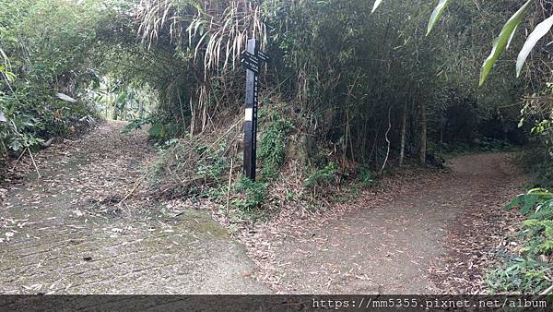
來到叉路，右上往大凍山約2.7公里，左側往雞籠山，續往左行。
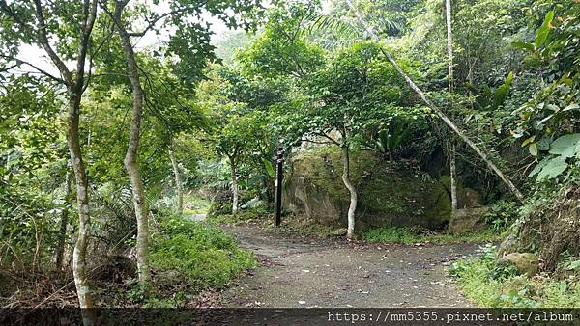
終於來到雞籠山，已經有許多人在此泡茶。
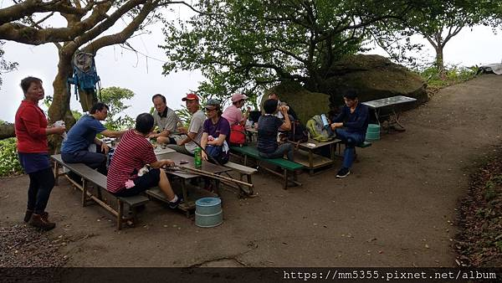

活 動 規 劃 估 價 單
日期 | 活動日期110年12月11日(六)：每位 |  |  |  | 每車採40人報價 |  |  | 大巴
內容
說明
內容  說明 | 項目 | 項目單價 |  |  |  | 小計 | 說明
內容  說明 | 交通 | 遊覽車 | 12000/40(含過路停車費) |  |  | 300 | 大巴士上限可44人(天然水請司機購買)
內容  說明 | 交通 | 飲用水 | 2箱115元=230元(舒跑天然水) |  |  | 6
內容  說明 | 交通 | 司機 | 司機(中晚餐餐費)700 |  |  | 18
內容  說明 | 餐食 |  | 第一天 | 晚餐 |  | 0 | 合菜每桌  含兩瓶飲料(300-300=再繳0)
內容  說明 | 餐食 | 早餐 | 無 |  |  | 0
內容  說明 | 餐食 | 午餐 | 無 |  |  | 0
內容  說明 | 餐食 | 晚餐 | 300(預定3000元/桌) | 300(社團支出) |  | 0
內容  說明 | 保險 | 旅平險300萬+200萬保險+5萬醫療共2天+旅責險200萬20萬醫療 |  |  |  | 150
其他 | 愛玉 | 35元 |  |  |  | 35
其他 | 溫泉 | 統茂溫泉團體價350 |  |  |  | 350
 | 咖啡豆+新購登山爐及鍋 | (700[咖啡豆]+1800[新購2組登山爐及鍋：每組900元]+100[3罐瓦斯])/40=65 |  |  |  | 65
 |  | 技師及寶眷每人收1,000元，估算40位，約餘3,040元，即每增加一位多1位晚餐餐費300元，可在容納10位自駕駛車輛前往或提供2瓶飲料金額；合計如右。 |  |  |  | 924元 | 建議收1000元；  因出席收111年費200元係當晚摸彩納入統一回歸予技師。

